**Контрольные вопросы**

1. Устройство и принцип действия лазера.
2. Основные свойства лазерного излучения.
3. Как можно экспериментально убедиться в пространственной когерентности лазерного излучения?
4. Как осуществляется экспериментальная проверка монохроматичности лазерного излучения?
5. Как определить длину волны лазерного излучения?
6. Какой свет называется поляризованным? Виды поляризации. Каков характер поляризации лазерного излучения?
7. Как экспериментально убедиться в поляризованности лазерного излучения?
8. Какому распределению подчиняется распределение интенсивности света в лазерном пучке?
9. Что принимается за диаметр лазерного пучка?
10. Почему находим распределение относительной интенсивности, а не абсолютной?
11. Лазер устройство и принцип действия

При данном переходе освобождается некоторое количество энергии, и такое излучение называется вынужденным. Вынужденное излучение и лежит в основе **работы лазеров**. **Принцип действия лазера** основывается на вынужденном излучении фотонов света при воздействии внешнего электромагнитного поля.

1. **Лазерное излучение** – это электромагнитное **излучение** оптического диапазона (светового), обладающее такими **свойствами** как когерентность, монохроматичность, поляризованность и направленность потока **излучения**, что позволяет создать строго определённую мощность воздействия на поверхности облучаемого объекта.
2. В пространственной когерентности можно убедиться, исследуя

соотношения фаз в двух точках пространства в одинаковые моменты времени.

Если в этих двух точках разность фаз электромагнитных волн в момент

времени t = 0 равна нулю и эта разность сохраняется через некоторый

промежуток времени t, то существует идеальная пространственная

когерентность волнового фронта в этих двух точках.

1. В *монохроматичности лазерного излучения* можно убедиться, если на пути лазерного пучка поставить дифракционную решетку. Из-за монохроматичности излучения на экране возникает множество не перекрывающихся дифракционных максимумов в виде пятен или полосок *одного* (!) цвета.
2. Длину волны лазерного излучения можно найти из условия максимума для дифракционной решетки:

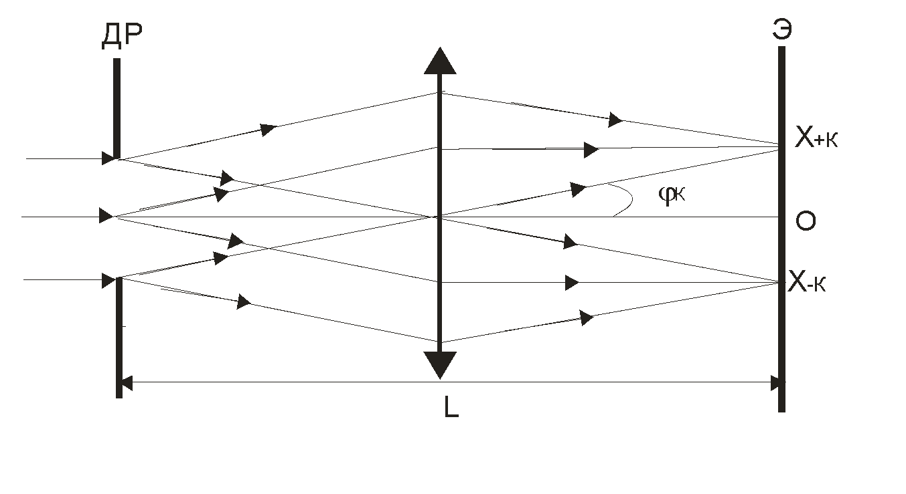

, (1)

1. где *d* – постоянная дифракционной решетки (ДР), *k* – порядок дифракционного максимума, *ϕk* – угол, под которым наблюдается дифракционный максимум *k* (рис. 2). При малых углах *ϕk* можно принять, чтоsin*ϕk* ≈ tg*ϕk*, из геометрических соображений:

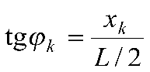,

тогда:

* 1. 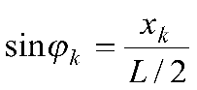 , (2)

где *xk –* координата *k*-того максимума, равная расстоянию от центрального (*k*=0) максимума до *k*-того, *L* – расстояние от дифракционной решетки до экрана Э, на котором наблюдается дифракционная картина. Подставив (2) в (1), получим:   
*xkd*/*L* = *k* , откуда   *xk* = *kL/d*, или, обозначив:

*A* = *L*/*d*, *  Лямбда*

1. **Свет**, в котором направления колебаний каким-либо образом упорядочен, **называется поляризованным**, процесс получения **поляризованного света называется** поляризацией. Если колебания вектора происходят в одной плоскости относительно луча, то **свет** считается плоскополяризованным.

**Поляризация** представляет собой обратимое смещение электрически заряженных частиц, входящих в состав диэлектриков. Различают следующие основные **виды поляризации**: электронная, ионная, дипольная, спонтанная и некоторые другие.

«Скорее всего»  
**Неполярные диэлектрики** (нейтральные) — состоят из **неполярных** молекул, у которых центры тяжести положительного и отрицательного зарядов совпадают (рис. 2.19). Следовательно, **неполярные** молекулы не обладают электрическим моментом и их электрический момент равен нулю

1. …
2. 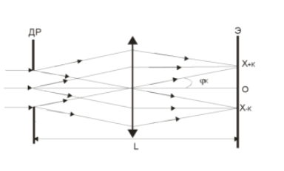

Характер зависимости *I*/*I*0 от *х* приведен на рис. 2. Здесь параметр ** - значение координаты, при которой интенсивность света  *I*  уменьшается в “*е*” раз, а относительная интенсивность:

*.*

Действительно, при *х* = **

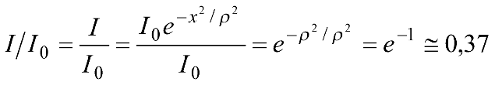.

Значение *х* = 2*ρ*  принимается за диаметр лазерного пучка.

Прологарифмируем выражение (6): ln(*I*/*I*0) = – *x*2 /**2 , или:

ln(*I*/*I*0) = (–1/**2) *x*2. (7)

Из (7) следует, что ln(*I*/*I*0) зависит линейно от *х*2, а наклон прямой определяется коэффициентом (–1/**2). Таким образом, распределению Гаусса соответствует линейная зависимость ln(*I*/*I*0) от *х*2.

1. ….